Министерство транспорта Российской Федерации

Федеральное государственное автономное образовательное

учреждение высшего образования

«Российский университет транспорта»

(ФГАОУ ВО РУТ(МИИТ), РУТ (МИИТ)

Институт транспортной техники и систем управления

Кафедра «Управление и защита информации»

Лабораторная работа № 8

по дисциплине: «Программирование и основы алгоритмизации»

на тему: «Одномерный массив»

Выполнил: ст. гр. ТУУ-111

Баранов А.А.

Вариант №12

16.12.2023

(дата выполнения)

Проверил: к.т.н., доц. Сафронов А.И.

27.12.2023

(дата приёмки)

**Зачтено**

Москва – 2023 г.

1. **Цель работы**

Решить индивидуальный вариант задания, используя циклы по известному диапазону в интегрированной среде разработки (*IDE*) *Microsoft Visual Studio* на языке *Visual C#.*

1. **Формулировка задачи**

Решить поставленную задачу программирования по разделу «Одномерные массивы». Продумать организацию удобного ввода элементов одномерного массива. Продумать схему корректного вывода элементов одномерного массива.

1. **Блок-схема алгоритма**

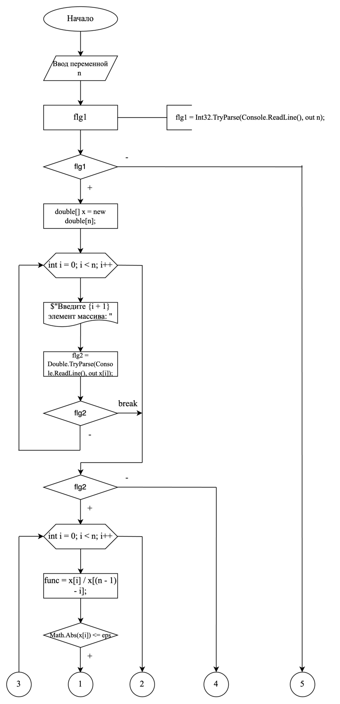

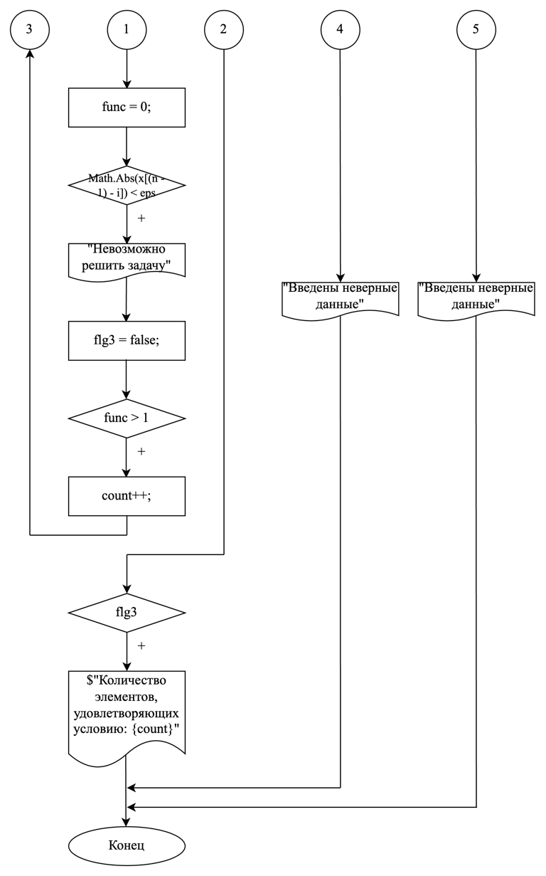

1. **Подбор тестовых примеров**
2. x = [1, 2.5, 3, 4.7]

n = 4

i = 0

x[0] / x[(4 – 1) – 0] = 1 / 4.7 $≈$ 0.21

0.21 < 1

i = 1

x[1] / x[(4 – 1) – 1] = 2.5 / 3 $≈$ 0.83

0.83 < 1

i = 2

x[2] / x[(4 – 1) – 2] = 3 / 2.5 = 1.2

1.2 > 1

i = 3

x[3] / x[(4 – 1) – 3] = 4.7 / 1 = 4.7

Количество элементов, удовлетворяющих условию: 2

1. n = ‘x’

Программа выведет сообщение: "Введены неверные данные"

1. n = 2

x[0] = 1

x[1] = “abc”

Программа выведет сообщение: "Введены неверные данные"

1. x = [1, 0, 3, 4.7]

n = 4

i = 2

x[i] / x[(n – 1) – 2] = 3 / 0

Программа выведет сообщение: "Невозможно решить задачу"

1. **Листинг (код) программы**

using System;

namespace laboratornayaRabota8;

class Program

{

static void Main(string[] args)

{

int n, count = 0;

bool flg1 = true, flg2 = true, flg3 = true;

double eps = 0.001, func;

Console.Write("Введите длину одномерного массива: ");

flg1 = Int32.TryParse(Console.ReadLine(), out n);

if (flg1)

{

double[] x = new double[n];

for(int i = 0; i < n; i++)

{

Console.Write($"Введите {i + 1} элемент массива: ");

flg2 = Double.TryParse(Console.ReadLine(), out x[i]);

if (flg2 == false)

break;

}

if (flg2)

{

for(int i = 0; i < n; i++)

{

func = x[i] / x[(n - 1) - i];

if (Math.Abs(x[i]) <= eps)

{

func = 0;

}

if (Math.Abs(x[(n - 1) - i]) < eps)

{

Console.WriteLine("Невозможно решить задачу");

flg3 = false;

}

if (func > 1)

count ++;

}

if (flg3)

Console.WriteLine($"Количество элементов, удовлетворяющих условию: {count}");

}

else

{

Console.WriteLine("Введены неверные данные");

}

}

else

{

Console.WriteLine("Введены неверные данные");

}

Console.ReadKey(true);

}

1. **Расчет тестовых примеров на ПК**

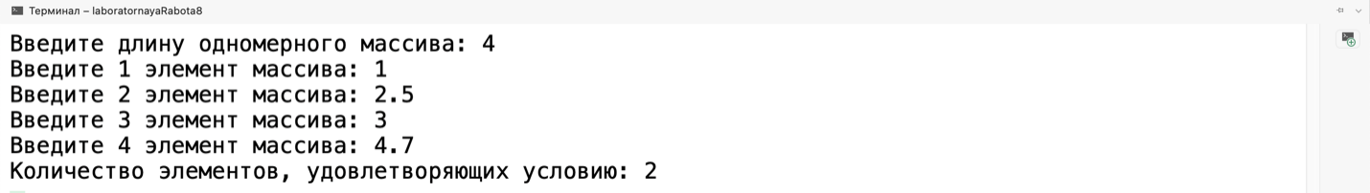

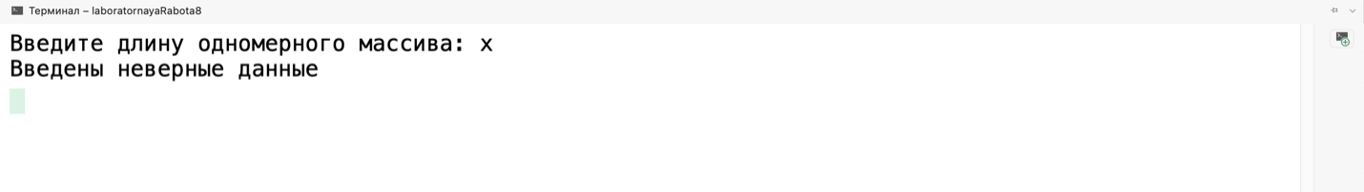

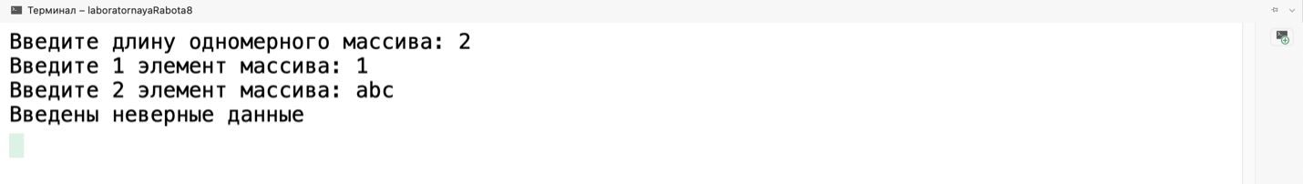

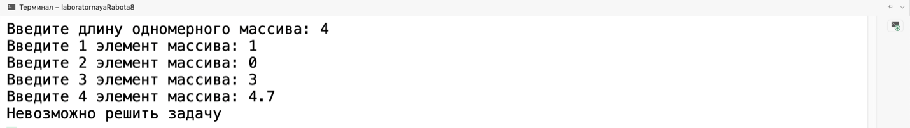

1. **Вывод по работе**

Решил индивидуальный вариант задания, используя одномерный массив в интегрированной среде разработки (*IDE*) *Microsoft Visual Studio* на языке *Visual C#.*